# 輸入內容：

自動顯示原值,年月份、條件代碼、借款人戶號、額度號碼、戶名不可修改

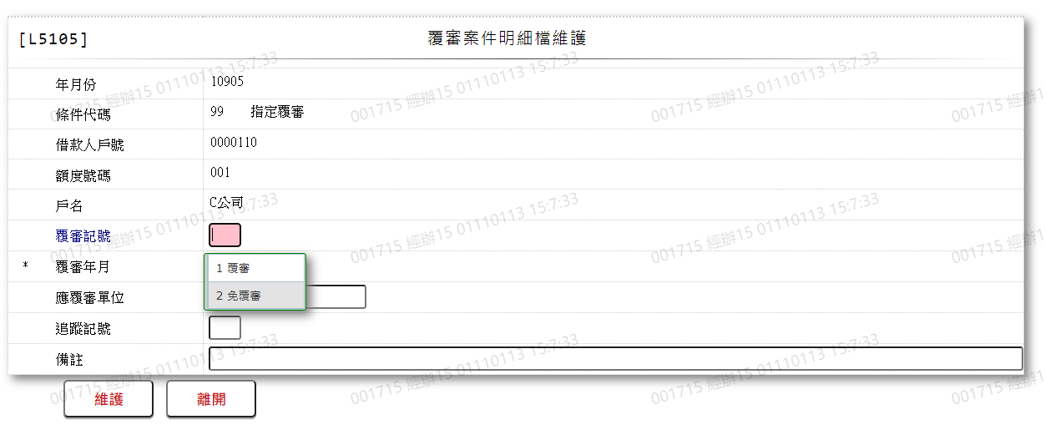

1. 覆審記號

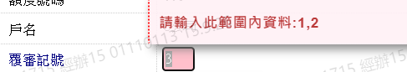

1. 覆審年月

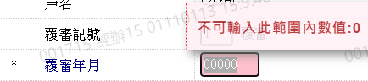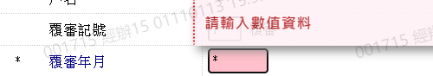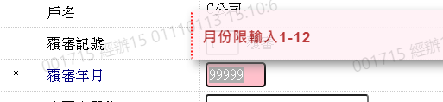

1. 應覆審單位



1. 追蹤記號

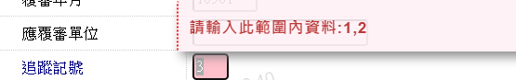

1. 備註

